MUNI 20060427 – ČESKÝ JAZZ (2) 1959 - 1965

2. ČESKOSLOVENSKÝ JAZZ 1960-65 – každoroční antologie (výběr J. D.)
(LP Supraphon DV 10096, 10106, 10123, 10150, 10176, 10213)
Úvodní deska ještě neměla individuální, výtvarně řešený obal.
Pouze exportní vydání Podniku zahraničního obchodu Artia dostalo pěkný, lakovaný

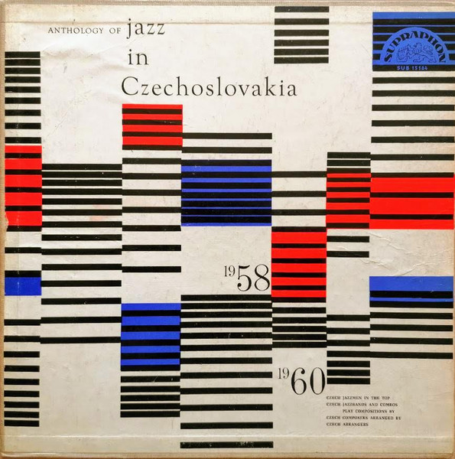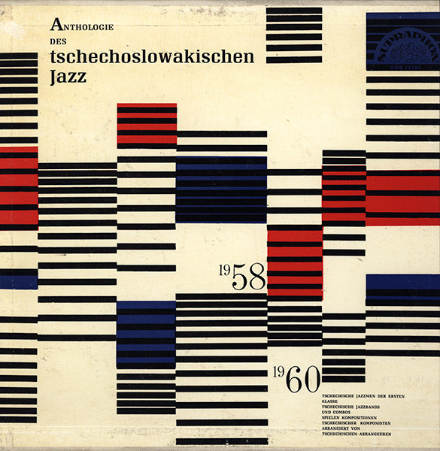

I česká verze individuálního obalu vznikla, ale tu jsme na pultech nikdy neviděli…

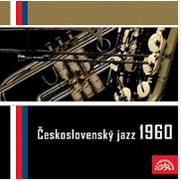

Českému objednavateli (šlo o subskripci členů Gramofonového klubu) musel stačit libovolný sáček a údaje na etiketě plus doprovodném sešitku:

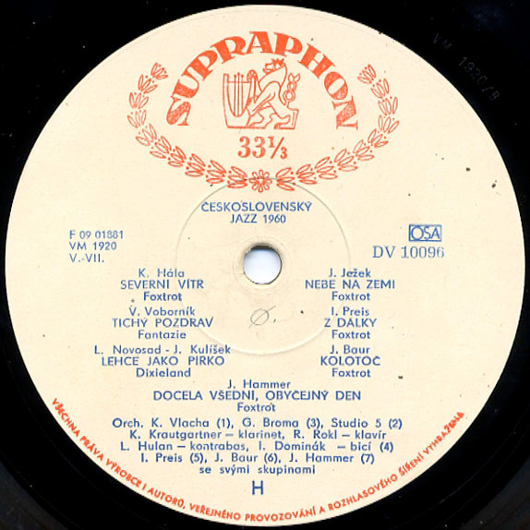

1. Tichý pozdrav (Vítězslav Voborník) 4:17
Studio 5 (Jan Konopásek, Karel Velebný, Vladimír Tomek, Luděk Hulan, Ivan
Dominák).
Nahráno 15. 4. 1959.

2. Nebe na zemi (Jaroslav Ježek) 3:07
Jazzové studio (Karel Krautgartner, Rudolf Rokl, Luděk Hulan, Ivan Dominák).
Nahráno 14. 3. 1960.

3. Lehce jako pírko (Lubomír Novosad-Jan Kulíšek) 2:53
Dixielandová skupina orchestru Gustava Broma (Alfa Šmíd-tp; Stanislav Veselý-tb;
František Navrátil-cl; Lubomír Novosad-p; Jan Kulíšek-bjo; Milan Pilar-b; Václav
Skála-dr).
Nahráno 20. 3. 1959.

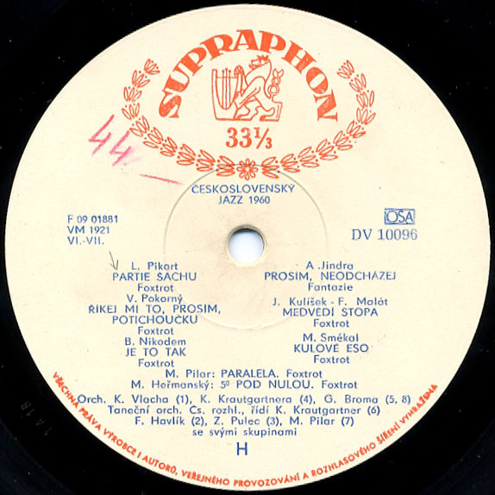

4. Medvědí stopa (Jan Kulíšek-František Malát) 2:42
Orchestr Gustava Broma (Jaromír Hnilička-tp; Jan Kulíšek-Frh; Štefan Šimo-tu;
Zdeněk Novák-ts; Josef Hruška-bs; Lubomír Novosad-p; Milan Pilar-b; Václav
Skála-dr.).
Nahráno 19. 3. 1959.

5. Paralela (Milan Pilar) 3:30
Milan Pilar se skupinou (Vladimír Horčík-p; Antonín Julina-g; Milan Pilar-b; Vladimír Žižka-dr).
Nahráno 23. 11. 1959.
[1-5: Supraphon DV 10096]

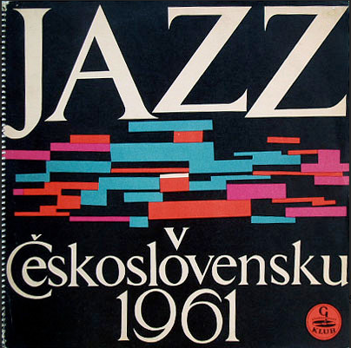

6. Blues z refýže [Noc na refýži] (Luděk Hulan) 3:30
Jazzové studio (Richard Kubernát-tp; Artur Hollitzer-vtb; Jan Konopásek-bs; Karel Velebný-vib; Vladimír Tomek-g; Luděk Hulan-b; Ivan Dominák-dr.
Nahráno 5. 6. 1961 [Supraphon DV 10106.]

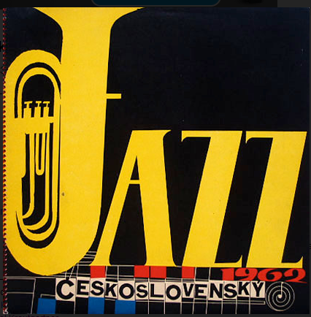

7. Working Man Blues (Joe King Oliver) 2:44
Studijní skupina tradičního jazzu, řídí Pavel Smetáček.
Nahráno 2. 3. 1962.

8. Cesta do neznáma (Oldřich Blaha) 4:05
Vibrafonový kvartet orchestr Gustava Broma (Alfa Šmíd-vib; Oldřich Blaha-p; Milan Řežábek-b; Václav Skála-dr.
Nahráno 3. 12. 1962.
[7-8: Supraphon DV 10123]

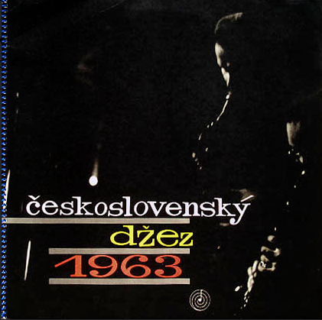

9. Passacaglia (Pavel Blatný) 3:59
Džezový orchestr Čs. rozhlasu, řídí Karel Krautgartner.
Nahráno 21. 7. 1963.

10. Paže pážete (Karel Velebný) 2:39
SH kvinteto (Jan Konopásek-fl; Karel Velebný-vib; Antonín Julina-g; Jan Arnet-b; Pavol Polanský-dr) a hosté: Jana Petrů-voc; Jaromír Honzák-ss; Vladimír Tymich-bcl; Karel Vejvoda-vcl.
Nahráno 19. 12. 1963.
[9-10: Supraphon DV 10150]

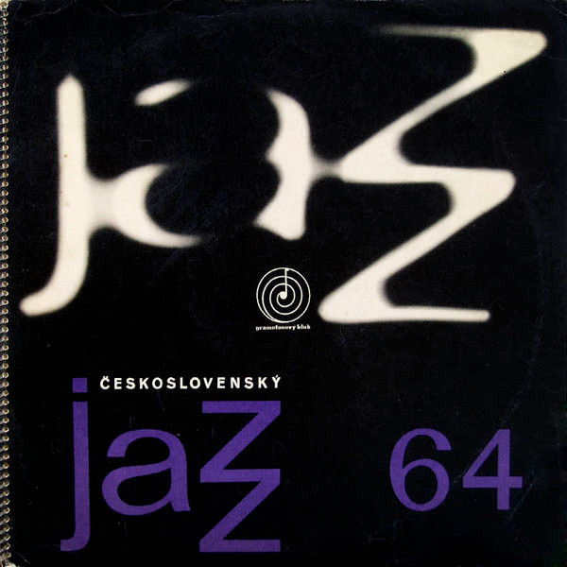

11. Balada (Jan Hammer ml.) 5:19
Junior Trio (Jan Hammer-p; Miroslav Vitouš-b; Alan Vitouš-dr).
Nahráno 15. 12. 1964.

12. Kiss and Run (Sam Coslow) 5:18
SH kvinteto (Laco Déczi-tp; Jan Konopásek-bs; Karel Velebný-ts; Jan Arnet-b; Laco Tropp-dr).
Nahráno 2. 9. 1964.

13. Za pět minut dvanáct (Leon Slezák) 3:31
Kvarteto Leona Slezáka (Leon Slezák-p; Antonín Julina-g; Čeněk Kummer-b; Václav Dadák-dr).
Nahráno 30. 10. 1964.

14. Ve strži (Svatopluk Košvanec) 4:34
Jazz Combo, Ústí n.L. (Václav Novák-tp; Svatopluk Košvanec-tb; František Bureš-ts; František Cafourek-bs; Pavel Štolba-p; Emil Ženatý-b; Josef Malypetr-dr).
Nahráno 10. 9. 1964.
[11-14: Supraphon DV 10176/SV 9011]

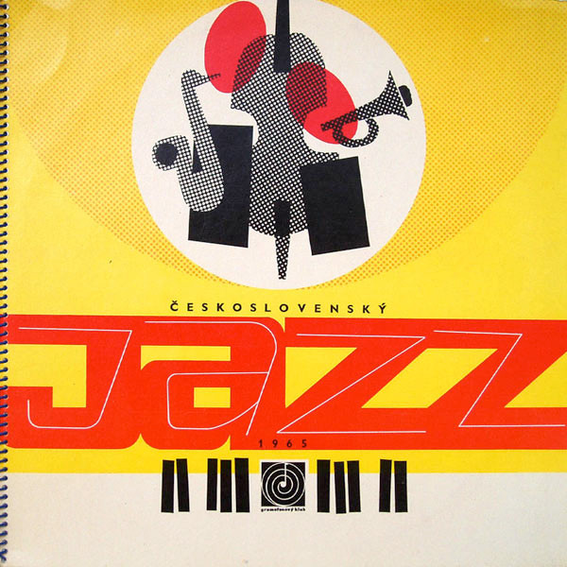

15. Ornis (Josef Blaha) 4:34
Gustav Brom se svým orchestrem. Lubomír Řezanina, Jaromír Hnilička, Oldřich „Alfa“ Šmíd-tp, mellophoniums; Josef Pelc, Stanislav Veselý-tb; František Navrátil-as; Zdeněk Novák (sólo), Bronislav Horák-ts; Josef Audes-bs; Oldřich Blaha-p; Milan Řežábek-b; Václav Skála, Pavel Staněk-dr
[Supraphon DV 10213/SV 9015. Nahráno 24. 6. 1965]

